敢悟

加拿大爱城福音堂荣休主任牧师 王乃基牧师

卅年前我首次到爱城华人基督教福音堂讲道，聚会后迎来一对笑容灿烂的梁伟材夫妇，得到他们热诚的回应，同年深秋我成为爱城福音堂的主任牧师。梁伟材弟兄在九三年神学毕业，出任本会的助理牧者，于一九九八年教会的十五周年被按立为牧师，在本人牧职按立十位牧师的当中，梁牧师是第一位的同工，共同牧会七个年头。我较早出道，梁牧师任专业工程师后才读神学，一般会众都以为他比我年轻至少十年八载，事实我们只差七个月。三年前我才与他吃火㶽聚旧，还听他细心分享准备博士论文的心得，谁知他四个月后中风，同年十月去多伦多探望他和师母，见到他的康复，过去两年来锲而不舍的毅力与进展，真是难以接受如今要为他写悼念文章。

诗篇卅九1-3： 我曾说：我要谨慎我的言行，免得我舌头犯罪。恶人在我面前的时候，我要用嚼环勒住我的口。我默然无声，连好话也不出口，我的愁苦就发动了。我的心在我里面发热。我默想的时候，火就烧起，我便用舌头说话。
梁牧师的公开生命礼赞礼及本会为他举行的追思会，我都全情投入参加，十分赞同诸位牧长及亲友的至诚分享，梁牧师实在人如其名，宣教心志雄伟，为人良善英材，完成了一生荣神益人的事奉。当灵性及理性上有以上的确据，却仍然浮现诗篇39:1-3的描述，就是「认识际遇的无奈」。诗人大衞有他人生的遭遇，使他发出v. 1-3的心情：v.1 「我要谨慎我的言行」；v.2 「我默然无声」；v. 3「我的心在我里面发热」。赞同梁牧师生命的凯旋为主是一回事，认同英年早逝仍是无奈的事实，相信这是多人的写真感受。

诗篇卅九4-5： 耶和华啊，求祢叫我晓得我身之终，我的寿数几何，叫我知道我的生命不长。你使我的年日窄如手掌，我一生的年数，在祢面前如同无有。各人最稳妥的时候，真是全然虚幻。
年青时初读此经文，以为是宿命的悲观，因为健康统计及商业资讯都展示，我们这一代人不单可到七十岁，强壮的八十岁，近年的寿数预测，还说恭祝人的生辰不是长命百岁，应该祝人百二岁才入时，但诗人是指教我们「认清寿数的真相」，资讯的表象使我们以为寿数的理所当然，以为七、八、九十才合理，其实你我的年日窄如手掌，叫我知道我的生命不长。

诗篇卅九6-7： 世人行动实系幻影：他们忙乱，真是枉然；积蓄财宝，不知将来有谁收取。主啊，如今我等甚么呢？我的指望在乎祢！
人要为当下打拼，会为未来作计划，这是无可厚非，往往人生在停不了的事业、事工及目标里，总以为自己有稳妥的未来，退休在望、安定繁荣，享受劳碌积存一切的果效，原来诗人要我们「认定岁月的指望」。当然岁月都有不同的任命与责任，无论如何，指望却不在自己的能耐与期盼，由始至终我们都应该持定，我们的指望在乎祢。

诗篇卅九8-11： 求祢救我脱离一切的过犯，不要使我受愚顽人的羞辱。因我所遭遇的是出于祢，我就默然不语。求祢把祢的责罚从我身上免去，因祢手的责打，我便消灭。祢因人的罪恶惩罚他的时候，叫他的笑容消灭，如衣被虫所咬。世人真是虚幻！
倚靠神的人在人生旅途上，有大小的历炼都叫我们的信望爱与时并进，但毕竟仍有无法言喻的事情，是只有我们与神之间才有个人的感通，v. 9就是生命成长里至高的信仰阶梯，就是「认信默然的顺服」。还记得戴德生敀师在回英国时失去至亲，又得闻多位内地会宣教士因教案在中国殉道，当时他的心情，难以描述，他就说只有仍然信而顺服，原来此诗歌是易唱难行，用生命经历来演绎颂述，是一种至高的认信。

诗篇卅九12-13： 耶和华啊，求祢听我的祷告，留心听我的呼求！我流泪，求祢不要静默无声，因为我在祢面前是客旅，是寄居的，像我列祖一般。求祢宽容我，使我在去而不返之先可以力量复原。
圣经称大衞是一个合神心意的人，并非只有崇高的认信和辉煌的事奉，也会出现有血有肉的感受与需要，所以在承认客旅寄居的人生时，仍有呼求与流泪，还需要有力量继续前行，诗人是要我们「认同能力的复原」，在人生行旅的当下，唯有求主宽容我们，使有需要者都认同生命与能力只有神才可以赐予。

可能一些敬爱梁牧师的亲友，也如本人一样有挥之不去痛失良师益友的挣扎，他的早逝绝非世俗人的所谓认命，因为他是已经活出神旨的命定，绽放宣教的范式和忠信的感染力，深信梁牧师的佳美脚踪，已成为我们的生命楷模，让我们从诗篇卅九篇有所敢于领悟，转化生命的视角，好为梁师母及女儿代祷，愿圣灵成为她们力量持久复原的劝慰师。

（作者为1992-2020年爱城福音堂主任牧师）

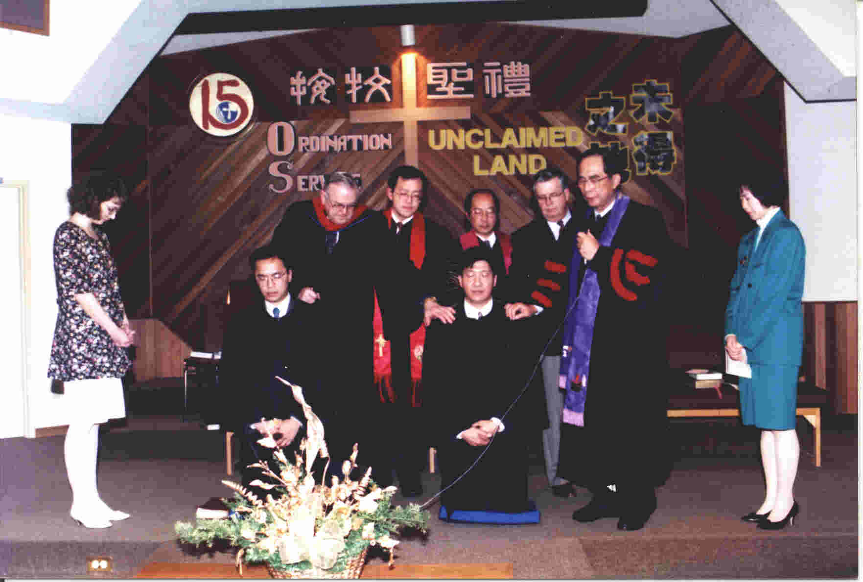

《环球华人宣教学期刊》第六十八期 Vol 7, No 2 (April 2022)

